MySQL事务

MySQL事务

什么是事务
- 在数据库编程语言中，事务是将一个数据处理执行步骤的集合作为一个单元来处理
- 也就是说，这些执行步骤就好像是一个单个的特定命令来完成这些联合动作
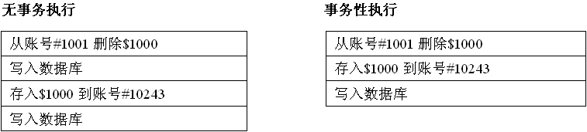
- 在事务处理中，所有的数据操作步骤都必须被执行，或者说系统将永久性地保留这些成功操作（或丢弃无法成功的操作）
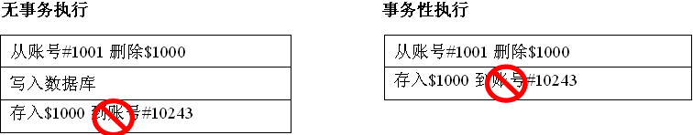

事物的四大特性（ACID）
- 事务系统通常被描述为遵守ACID，“ACID”代表以下四种特性：
  - 原子性（Atomicity）
- 事务是一个不可分割的工作单位，事务中的操作要么都发生，要么都不发生。
  - 一致性（Consistency）
- 事务前后数据的完整性必须保持一致。
  - 隔离性（Isolation）
- 多个用户并发访问数据库时，一个用户的事务不能被其它用户的事物所干扰，多个并发事务之间的数据要相互隔离。
  - 持久性（Durability）
- 一个事务一旦被提交，它对数据库中的数据改变就是永久性的。

事务控制语句
- 下列语句被用于显式地控制事务：
  - 开启事务：
START TRANSACTION或BEGIN
  - 提交事务：
COMMIT
  - 回滚事务：
ROLLBACK
  - 设置自动提交事务：
SET AUTOCOMMIT

启用提交模式
- 如果自动提交模式被启用，则单条SQL语句将缺省地开始一个新的事务。
- 当自动提交模式被启用时，事务仍然可以用START TRANSACTION语句来显式地启动。

禁用自动提交
- 如果没有启用自动提交，事务缺省地可以跨越多条语句
- 在这种情况下，事务可以用COMMIT和ROLLBACK语句来显式地提交或回滚。

控制自动提交模式
- 自动提交模式可以通过服务器变量AUTOCOMMIT来控制，该变量在会话级可用。
mysql> SET AUTOCOMMIT = OFF；
或
mysql> SET SESSION AUTOCOMMIT = OFF；
- 也可以使用变量符号来设置自动提交模式：
mysql> SET @@autocommit := 0；
- 还可以使用变量符号来查看是否已启用自动提交：
mysql> SELECT @@autocommit;

事务演示一：回滚
- 下面的会话演示了ROLLBACK语句：
start transaction;
select * from student where id=1;
delete from stuent where id=1;
select * from student where id=1;
rollback;
select * from student where id=1;

隔离级别
- 多个线程开启各自的事务操作数据库中数据时，数据库系统要负责隔离操作，以保证各个线程在获取数据时的准确性
- 如果事务不考虑隔离性会引发以下问题：
  - 脏读（Dirty Read）
- 概念：指一个事务读取了另外一个事务未提交的数据
- 比如 A 向 B 购买商品，如果 B 的事务隔离级别为最低的 read uncommitted，那么当 A 执行了 update account set money=money+100 where name='B'；以后并没有提交数据的时候，B 进行了 select money from account where name='B'；查询账户的操作，由于 B 的事物隔离级别最低，所以导致了脏读，读取到了 A 没有提交的数据，当 A 执行了 rollback 回滚命令以后，B 再查询账户，就发现先前增加的 100 元消失了
- 为了避免脏读，我们可以将事务的隔离级别设置为：read committed
  - 不可重复读（Non-repeatable Read）
- 概念：在一个事务内读取到了表中的某一行数据，多次读取结果不同。
- 不可重复读和脏读的区别是：脏读是读取前一事务未提交的数据，不可重复读是重新读取了前一个事务已提交的数据。
- 比如还是刚才的情景，当 B 将自己的事务隔离级别设置了 read committed 时，可以避免脏读，也就是别人没有提交的数据是读不到的。但是如果 A 将数据提交了，执行了 commit 命令后，B 在这个当前事务内再次查询账户的时候，就发现账户多了 100 元，这种情况看似是符合逻辑的，但是我们这里说到的不可重复读是指在这个当前事务内，不可以发生两次读取操作结果不一致的可能性，我们要保证在一个事务中，我们多次从数据库获取的数据应该是一致的，这样才能保证我们进行数据操作的可靠性。
- 为了避免这个问题，我们可以将数据库的事务隔离级别设置为：repeatable read，这样就保证了在一个事务中，每次读取到数据都是一致的。
  - 幻像读（Phantom Read）
- 概念：在一个事务内读取到了别的事务插入的数据，导致前后读取不一致
- 和不可重复读的区别是：不可重复读是读取到了别人对表中的某一条记录进行了修改，导致前后读取的数据不一致。虚读(幻想读)是前后读取到表中的记录总数不一样，读取到了其它事务插入的数据。
- 比如现在有 A 和 B 两个应用程序，他们并发访问了数据库中的某一张表，假设表中有 3 条记录，B 执行查询操作， 第一次查询表得到了 3 条记录。此时 A 对表进行了修改，增加了一条记录，当 B 再次查询表的时候，发现多了一条数据。这种情况就造成了 B 的虚读(幻想读)。但是虚读(幻想读)是不一定每次都发生的，这种情况是不确定的。
- 为了避免虚读，我们可以将事物隔离级别设置为 serializable 如果设置成了这种级别，那么数据库就变成了单线程访问的数据库，导致性能降低很多。
- 为了解决以上没有考虑三个隔离性可能引发的问题，数据库定义了四个隔离级别，用以控制事务所做的修改，并通告其它并发出现的事务：
  - 读未提交（READ UMCOMMITTED）
- 最低级别，以上情况均无法保证。（读取到了未提交的数据）
  - 读已提交（READ COMMITTED）
- 可避免脏读情况发生。（读取已提交的数据）
  - 可重复读（REPEATABLE READ）
- 可避免脏读、不可重复读情况的发生。（可重复读，是 mysql 默认的事务隔离级别）
  - 串行化（SERIALIZABLE）
- 可避免脏读、不可重复读、虚读情况的发生
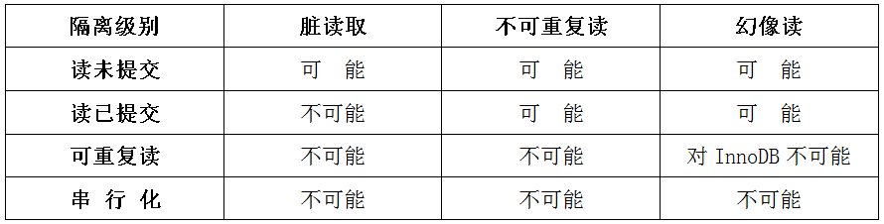
- 当我们将数据库的隔离级别设置为：Serializable 的时候，虽然可以避免所有并发访问的问题，但是 Serializable 采用的是单线程来解决并发访问的问题，也就是说在某一段时间内，只能有一个用户对数据库进行操作，导致其它用户阻塞。导致数据库的访问性能很差。

设置隔离级别
- 为了在启动时设置服务器的缺省事务隔离级别，可使用transaction-isolation选项。该选项值应该是READ-UNCOMMITTED、READ-COMMITTED、REPEATABLE-READ或者SERIALIZABLE之一。
[mysqld]
Transaction-isolation = READ-COMMITTED
- 隔离级别也可以在运行的服务器中动态设置，应使用SET TRANSACTION ISOLATION LEVEL语句，其语法模式是：
SET [GLOBAL | SESSION] TRANSACTION ISOLATION LEVEL <isolation-level>
其中的<isolation-level>定义为：
{READ UNCOMMITTED | READ COMMITTED | REPEATABLE READ | SERIALIZABLE}
- 示例：（设置会话级或者全局事务隔离级别）
  - 事务的级别可以设置为会话级
mysql> SET TRANSACTION ISOLATION LEVEL READ COMMITTED;
这等同于：
mysql> SET SESSION TRANSACTION ISOLATION LEVEL READ COMMITTED;
  - 事务的级别可以设置为全局
  - 为了设置所有子连接的缺省级别，应使用GLOBAL关键字而不用SESSION：
mysql> SET GLOBAL TRANSACTION ISOLATION LEVEL READ COMMITTED；

查看隔离级别
- 为了查看当前隔离级别，可使用tx_isolation服务器变量：
mysql> SELECT @@tx_isolation;
mysql> SELECT @@global.tx_isolation, @@session.tx_isolation;

事务演示二：并发与隔离
